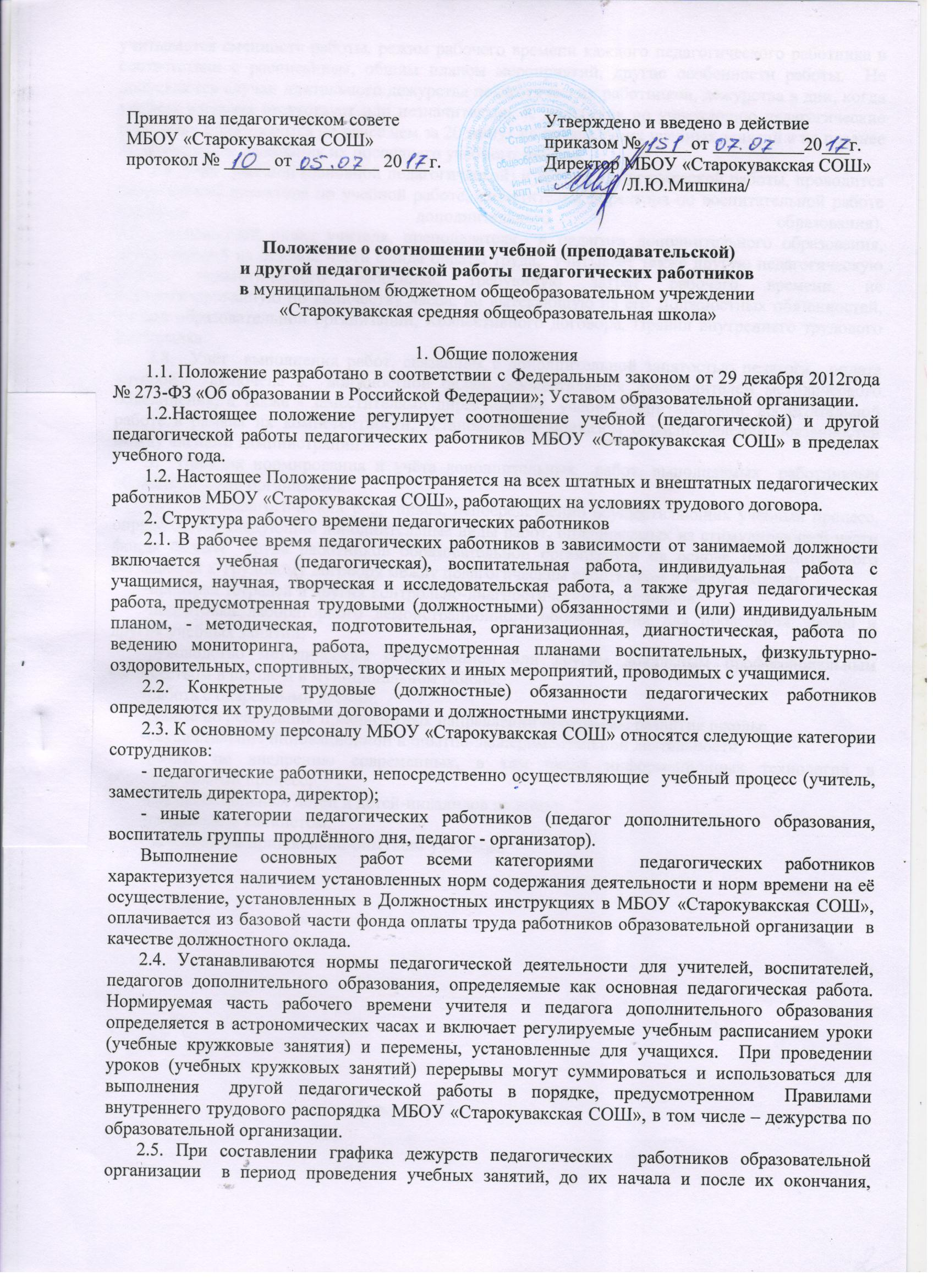

учитывается сменность работы, режим рабочего времени каждого педагогического работника в соответствии с расписанием, общим планом мероприятий, другие особенности работы. Не допускаются случаи длительного дежурства педагогических работников, дежурства в дни, когда учебная нагрузка отсутствует или незначительна. К дежурству по учреждению педагогические работники привлекаются не ранее чем за 20 минут до начала своих учебных занятий и не позднее 20 минут после окончания их последнего учебного занятия.
2.6. Учёт учебной (основной педагогической) и другой педагогической работы, проводится заместителем директора по учебной работе, заместителем директора по воспитательной работе (педагога дополнительного образования). 2.7. Должностной оклад учителя, преподавателя и педагога дополнительного образования, оплачиваемый из базовой части фонда оплаты труда, учитывает также другую педагогическую работу педагогического работника, требующую затрат рабочего времени, не конкретизированную по количеству часов, но вытекающую из его Должностных обязанностей, Устава образовательной организации, Коллективного договора, Правил внутреннего трудового распорядка.

2.8. Учёт выполнения работ, связанных с дополнительной занятостью педагога, оплата которой включена в должностной оклад, осуществляется руководителем методического объединения, а также - заместителями директора по учебно-воспитательной, воспитательной работе в рамках их компетентности, установленной приказом о распределении обязанностей между членами администрации.
3. Порядок нормирования и учёта дополнительных работ, выполняемых работниками образовательной организации.
3.1. Для педагогических работников, непосредственно осуществляющих учебный процесс, определяются следующие дополнительные виды работ, оплачиваемых из стимулирующей части фонда оплаты труда работников образовательной организации на основе Дополнительного соглашения к Трудовому договору между педагогическим работником и работодателем:
-проверка тетрадей и других контрольно-диагностических материалов;
-подготовка лабораторного демонстрационного оборудования для проведения уроков и других учебных занятий;
-руководство методическим объединением или другим локальным профессиональным сообществом в школе и в муниципальном районе;
-работа с одарёнными детьми;
-работа по реализации приоритетных направлений программы развития школы;
-осуществление инновационной и опытно-экспериментальной деятельности;
-работа по внедрению современных, в том числе информационных технологий в образовательный процесс;
-обучение больных детей и детей-инвалидов на дому;
-заведование кабинетом.
- заведование пришкольно-опытным участком.

